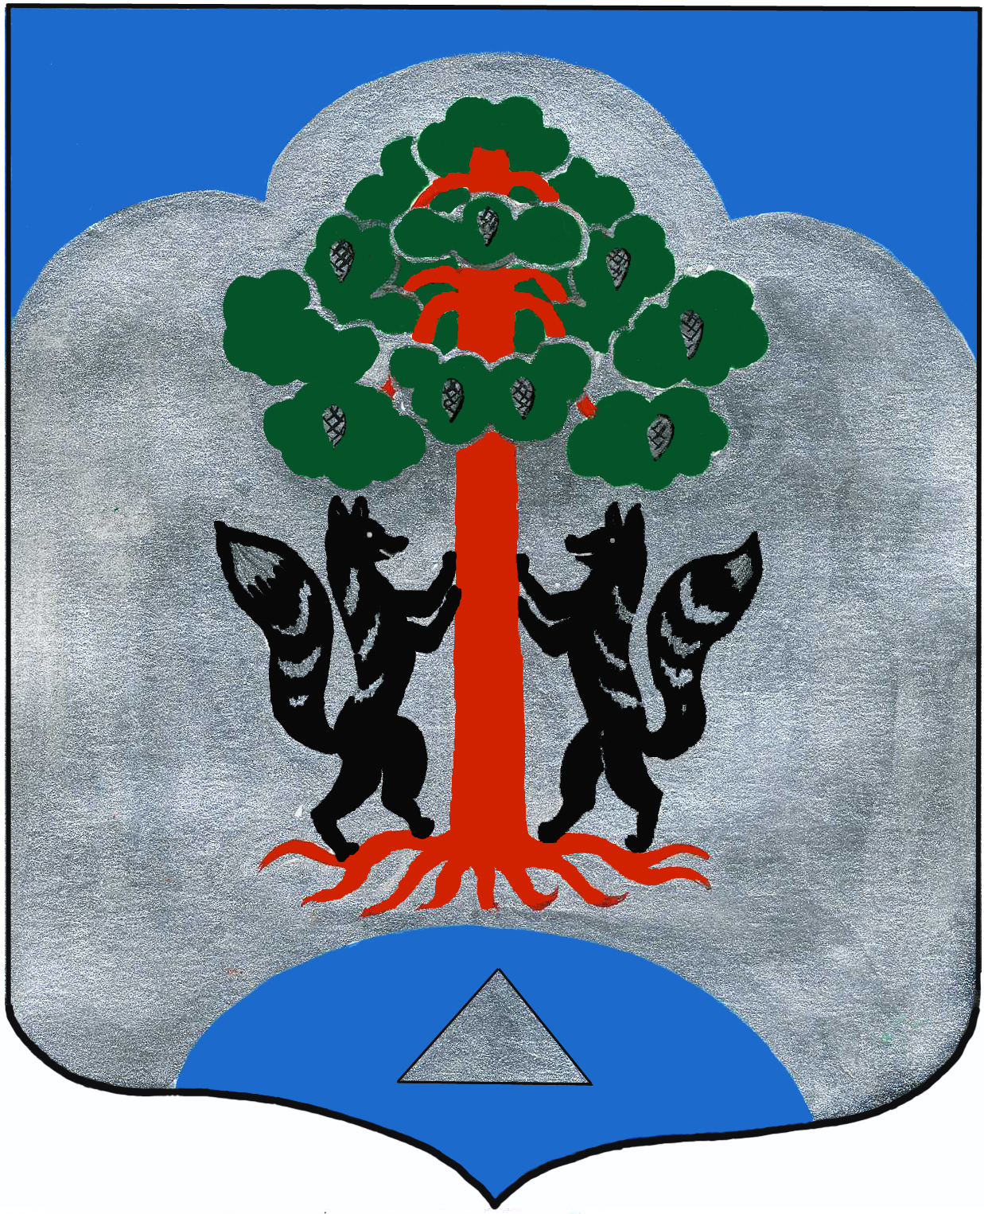

АДМИНИСТРАЦИЯ
МО СОСНОВСКОЕ СЕЛЬСКОЕ ПОСЕЛЕНИЕ
МО ПРИОЗЕРСКИЙ МУНИЦПАЛЬНЫЙ РАЙОН
ЛЕНИНГРАДСКОЙ ОБЛАСТИ

ПОСТАНОВЛЕНИЕ

от 19 апреля 2016 года № 181

Об утверждении отчета об исполнении бюджета муниципального образования Сосновское сельское поселение муниципального образования Приозерский муниципальный район Ленинградской области за I квартал 2016 года

В соответствие с п.5 ст.264.2 Бюджетного Кодекса Российской Федерации, Уставом муниципального образования Сосновское сельское поселение, Решением Совета депутатов от 07.10.2014г. № 3 «Об утверждении «Положения о бюджетном процессе муниципального образования Сосновское сельское поселение муниципального образования Приозерский муниципальный район Ленинградской области» (в редакции решения Совета депутатов от 17.12.2015 г. № 48) администрация муниципального образования Сосновское сельское поселение ПОСТАНОВЛЯЕТ:

- Утвердить отчет об исполнении бюджета муниципального образования Сосновское сельское поселение муниципального образования Приозерский муниципальный район Ленинградской области за I квартал 2016 года по доходам в сумме 26 931,7 тыс.руб., по расходам в сумме 20 617,6 тыс.руб., профицит бюджета в сумме 6 314,1 тыс.руб., в структуре классификации доходов, расходов и источников бюджетов Российской Федерации.
2. Утвердить источники внутреннего финансирования дефицита бюджета муниципального образования Сосновское сельское поселение Приозерского муниципального района Ленинградской области за I квартал 2016 года согласно Приложения 1.
3. Утвердить поступление доходов в бюджет муниципального образования Сосновское сельское поселение МО Приозерский муниципальный район Ленинградской области за I квартал 2016 года согласно Приложения 2.
4. Утвердить объем произведенных расходов муниципального образования Сосновское сельское поселение муниципального образования Приозерский муниципальный район Ленинградской области по целевым статьям (муниципальным программам муниципального образования Сосновское сельское поселение муниципального образования Приозерский муниципальный район Ленинградской области и непрограммым направлениям деятельности), группам и подгруппам видов расходов, разделам и подразделам классификации расходов бюджетов за I квартал 2016 года согласно Приложения 3.
5. Утвердить расходы муниципального образования Сосновское сельское поселение муниципального образования Приозерский муниципальный район Ленинградской области по разделам и подразделам, группам и подгруппам видов расходов, целевым статьям (муниципальным программам муниципального образования Сосновское сельское поселение муниципального образования Приозерский муниципальный район Ленинградской области и

непрограммным направлениям деятельности) классификации расходов бюджетов за I квартал 2016 года согласно Приложения 4.
6. Утвердить ведомственную структуру расходов бюджета муниципального образования Сосновское сельское поселение муниципального образования Приозерский муниципальный район Ленинградской области за I квартал 2016 года согласно Приложения 5.
7. Утвердить постановление «Об утверждении отчета об исполнении бюджета муниципального образования Сосновское сельское поселение муниципального образования Приозерский муниципальный район Ленинградской области за I квартал 2016 года» в целом.
8. Начальнику финансово-экономического отдела Гермониной Н.Н. направить настоящее постановление об утверждении отчета об исполнении бюджета муниципального образования Сосновское сельское поселение муниципального образования Приозерский муниципальный район Ленинградской области за I квартал 2016 года с приложениями в Совет депутатов муниципального образования Сосновское сельское поселение муниципального образования Приозерский муниципальный район Ленинградской области, Контрольно-счетный орган муниципального образования Приозерский муниципальный район Ленинградской области в целях осуществления финансового контроля.
9. Настоящее постановление вступает в силу с момента опубликования (обнародования).
10. Опубликовать постановление в средствах массовой информации и на официальном сайте муниципального образования Сосновское сельское поселение муниципального образования Приозерский муниципальный район Ленинградской области www.admsosnovo.ru

Глава администрации
МО Сосновское сельское поселение А.Н. Соклаков

